附件1

铜梁区杂交中稻-再生稻绿色高效栽培技术

一、品种选择、合理布局。选择生育期在150天左右，再生力强、品质较优，抗性强、两季丰产稳产性好的杂交稻品种神农5优28、U8优528、神9优28、神9优52、泰优98、大两优111、恒丰优珍丝苗、七香优晶占、陵优6019、神农优228等为主导品种。选择海拔350米以下，有水源保证的稻田。
二、适期早播、培育壮秧。每亩用种0.8-1公斤于2月下旬至3月5日前日平均温度稳定通过10℃时开始播种，湿润育秧为主（有条件的可采用机插秧盘育秧）。播种至出苗期以保温保湿为主，保持厢沟有水，水不上厢；出苗至一叶一心期以调温控湿为主，保持半沟水，促根下扎，膜内温度保持在25℃以内。一叶一心喷施3%广枯灵水剂1000倍液或每平方米用70%敌克松2.5克，兑水1.5公斤喷雾防治立枯病。一叶一心至二叶一心期逐步放干厢沟水，通风炼苗降湿，膜内温度保持在20℃左右。二叶一心期前后追施断奶肥，每平方米追尿素5～10克，兑水1000倍液均匀喷雾，并喷清水洗苗。二叶一心期后加强炼苗，逐步打开棚膜。移栽前三天追施“送嫁肥”，与断奶肥同量。移栽前1～2天，用20%的三环唑750倍液喷苗，预防稻瘟病。
三、适期早栽，合理密植。适时早栽有利于改善秧苗个体的生长环境，促进秧苗低位节早发多分蘖，培育头季大穗，增加再生季母茎数。在4月10日左右，秧苗叶龄4～5叶时移栽，栽插密度按品种类型和目标产量要求亩插足1.0～1.2万窝，每窝插2粒谷苗。半旱式栽培可按1.2～1.3米开厢，厢沟宽30厘米，厢面宽0.9～1米，沟深25 厘米，每厢栽4行，宽窄行栽植。

四、科学配方施肥。根据中稻亩产600公斤，再生稻200公斤的目标产量要求，具体施肥方法是：在稻草还田的基础上，中等肥力田底肥亩施复混肥30－35公斤，同时亩用硫酸锌1—2公斤作底肥，栽秧后亩施尿素5－6公斤作分蘖肥，6月中旬（拔节孕穗期）亩施氯化钾5公斤并根据苗情酌情施用尿素3－5公斤作穗粒肥。
促芽肥是夺取再生稻稳产、高产的一项关键措施，蓄留再生稻田块于齐穗后10天（7月20左右），亩用尿素10-15公斤作促芽肥，中稻收后3天亩用尿素5-10公斤作发苗肥。
五、浅湿灌溉，适时晒田，强根促蘖。栽秧前整平稻田，浅水栽秧，湿润立苗，薄水分蘖，全田总茎蘖数达到18～20万时脱水晒田1次，控制无效分蘖，促进通风，增气养根，壮秆保叶养芽；浅水孕穗，中稻齐穗后20天左右可自然落干田水。半旱式种植的稻田，一般情况下保持水平厢面，晒田时保持半沟水；灌浆期间歇灌溉；乳熟期后保持浅水层，水稻黄熟期保持湿润状态，提高水稻休眠芽的成活率。注意抗旱保苗，遇连晴高温天气应适当增加田间水层，防止后期脱水。
六、综合防治病虫害。根据田间病虫测报，选用高效、低毒、低残留农药，在关键时期防治好水稻二化螟、稻飞虱、稻纵卷叶螟和稻瘟病、纹枯病等病虫害；推广使用频振式杀虫灯防治虫害，减少农药使用量，提高稻米品质。苗期防苗叶瘟，5月上中旬防治一代螟虫，6月下旬到7月上旬主要防治二代螟虫、稻飞虱、稻纵卷叶螟、稻瘟病、稻纹枯病等病虫害。
1．稻瘟病：一是苗瘟：秧田出现发病中心，或有急性病斑出现时。二是叶瘟：稻田出现5个以上发病中心，或有急性病斑出现时。三是穗颈瘟：发生叶瘟的田块及周围田块，种植感病品种的田块，在抽穗期遇上适宜的发病天气时，应在水稻抽穗初期、齐穗期各施药一次防治穗颈瘟。防治药剂：亩用75%三环唑可湿性粉剂（丰登）20克或3%春雷霉素可湿粉100克或40%稻瘟灵乳油100毫升兑水50公斤喷雾。
2．水稻纹枯病：当病丛率20～30%时施第一次药，隔12～15天施第二次药；天旱时病丛率40～50%时施药。防治药剂：25%井岗霉素水溶性粉剂亩用40克兑水50公斤喷雾。
3．水稻二化螟：一代二化螟防治时间为5月5日-12日，二代二化螟防治时间为7月2日-8日。防治药剂：亩用31%氟腈•三唑磷微乳剂（三拂）60毫升兑水50公斤喷雾。
4．稻飞虱：水稻百丛虫量1000～1500头时防治。防治药剂：亩用25%噻嗪酮可湿粉（扑虱灵）50克或10%吡虫啉可湿粉30克兑水50公斤喷雾。
5．稻纵卷叶螟： 100丛水稻有初卷小虫苞15～20个时，或水稻分蘖期100丛有虫40头，穗期100丛有虫20头；1、2龄幼虫占幼虫总数的70%左右时防治。防治药剂：亩用31%氟腈•三唑磷微乳剂70毫升或40%毒死蜱乳油100毫升。
具体防治时间及办法应根据当时的病虫监测预报情况为准。
七、看芽抢收头季，保证留桩高度。当全田谷粒黄熟95%以上、70%的植株倒二、三节芽长达2厘米以上时收割，留桩高度达到33～40厘米，争取倒二节休眠芽成穗，提高再生穗率。
八、强化再生季田间管理。
1．稻草覆盖，抗旱保苗。头季稻收获后立即将稻草覆盖在稻桩行间，既可以减少田间水分蒸发，保持土壤湿度，抗旱保苗，促进再生芽的生长；又可增加土壤的钾素营养，培肥土壤地力。

2．及时追肥。及时施好发苗肥和穗粒肥。在头季稻收割后，及时用清粪水800～1500公斤泼施稻桩，再亩施用尿素5～10公斤作发苗肥，争取多发再生苗，提高再生苗成穗率，增加有效穗。再生稻孕穗初期，亩用尿素2～3公斤加氯化钾3～5公斤作穗肥。再生稻始穗期，亩用“920”2克兑水50公斤喷苗，结合喷施磷酸二氢钾（150～200克兑水50公斤）1-3次，促进再生稻早孕穗、早成熟，适当增加穗长和粒数，提高结实率，增加产量。
3．加强田间水分管理。收获头季稻后立即复水，田间保持湿润发苗、浅水长苗、水层扬花，干湿交替成熟。一直灌浅水至接近黄熟时排水。

4．及早防治病虫害。结合发苗肥施用及时用药喷雾稻桩，预防稻飞虱、稻纵卷叶螟、三代螟虫和稻瘟病、纹枯病等病虫害。抽穗期根据病虫测报再行防治，确保再生稻丰收。

附件2
宜机化区中稻—再生稻全程机械化
优质丰产栽培技术

一、技术概述
1.基本情况。中稻蓄留再生稻是一项一种两收、省工节本、绿色高效，提高复种指数和水稻单产的重要栽培技术，被誉为重庆农业“三绝”之一。再生稻全程机械化栽培技术顺应了水稻生产规模化、集约化、现代化农业生产发展的趋势，有效解决传统再生稻模式生产劳动强度大、生产效率低的突出问题。近年来，随着机收水稻技术大面积推广，传统的中稻无序机收对稻桩碾压现象极为严重，导致再生稻腋芽萌发明显降低，再生稻单产处于较低水平，加之再生稻全程机械化栽培仍存在强再生力水稻品种少、腋芽促发栽培技术缺乏、农机和农艺措施不够配套等限制因素，制约了再生稻技术大面积应用。再生稻全程机械化轻简栽培是再生稻规模化种植发展的必然选择，近年来得到了快速发展。四川、重庆等地形成了一批机械化轻简再生稻的集中产区，可推广种植面积500万亩左右。因此，开展宜机化区中稻—再生稻全程机械化优质丰产栽培技术推广，是提高区域再生稻单产和效益，确保地区粮食安全的重要途径。
2.提质增效情况。2017年，在永川区南大街兴隆村的强再生力杂交水稻Q6 优28 再生稻高产示范，采用4LZ-0.3A 型全喂入小型收割机收获，550亩再生稻示范片平均产量为214.6.0 公斤/亩。2019年，永川来苏镇观音井村的渝香203百亩示范片经测产验收，头季稻平均亩产703.9公斤，再生稻平均亩产226.5公斤，两季达到930.4公斤，较当地非示范片增产10%以上，种植效益提高15%以上。2020年，在永川来苏镇实施的千亩渝香203中稻—再生稻全程机械化两季丰产增效示范片，经专家组随机抽取田块测产验收，头季稻平均亩产656.8公斤，再生稻平均亩产170.3公斤，较当地非示范片再生稻115.4公斤增产54.9公斤，再生稻生产效率提升30%。特别是2022年，在极端高温伏旱气候环境下，团队在重庆永川、荣昌、璧山、梁平和开州开展关键技术示范，基于中稻—再生稻全程机械化优质丰产栽培技术，配套抗旱保水剂、外源植物生长调节剂等应急技术，核心示范片亩产达到152.1~352.5公斤，实现再生稻亩减灾增收350元~440元，技术辐射带动了上述区域10.5万亩再生稻增产增收。“十三五”期间，宜机化区中稻—再生稻全程机械化优质丰产栽培技术累计在重庆市应用面积142.5万亩，累计新增稻谷1.44亿公斤，累计新增产值3.73亿元。
二、技术要点
1、选择强再生力品种。选择生育期适中（头季稻生育期145 ~155天），再生力强，抗倒伏性强，丰产性好，稻米品质达到国颁三级以上的优质稻品种，如渝香203、深两优5814、渝香优8133、晶两优华占等。
2、冬耕整田，减少病虫源。再生稻收获后，应当年冬季机耕整田，耕地质量应达到田块平整，地面无杂物。冬季蓄集降水，腐解水稻秸秆，培肥稻田。
3、适时早播，培育壮秧。当日平均温度稳定通过12℃时，采用塑料硬盘稀泥育机插秧法集中育秧。每亩用种量1.1 ~ 1.3 kg，大粒稻种播干谷70 ~ 80 g/盘，小粒稻种播干谷60 ~ 70 g/盘。宜在3月10日左右完成播种，最迟不得超过3月15日。秧苗期防治好稻蓟马、恶苗病、立枯病等病虫害。
4、中小苗移栽，规范密植。秧龄3.5叶时，即可移栽，最佳移期为3.5 ~4.5叶。宜采用久保田SPW-48C型手扶式插秧机栽插，插秧机应按照稻田的长边行进栽插。栽插行距30.0cm，株距18±2cm。连续缺穴3穴以上的，应及时人工补苗。
5、精确施肥，提高群体质量。头季稻应亩施纯氮7公斤~8公斤，氮（N）：磷（P₂O₅）：钾（K₂O）应为1:0.5:0.8，应按照基肥：穗肥=7:3比例施用。
6、干湿交替灌溉，及时晒田控苗。薄水机插，寸水活棵，当苗数达到有效穗80%左右，应排水晒田，抽穗开花期保持浅水，灌浆结实至成熟期干湿交替，收割前7 ~ 10 天排水晒田，利于机收。
7、头季稻病虫害绿色综合防治。根据病虫预报，选用高效、低毒、低残留农药，在关键时期防治好稻瘟病、纹枯病和水稻二化螟、稻飞虱、稻纵卷叶螟和稻苞虫等病虫害。
8、早施粒芽肥。在头季稻齐穗期至齐穗后5天，在稻田有水的条件下，施用尿素10 ~15公斤/亩。
9、看苗抢收头季稻，规范机收降低压桩率。蓄留时间在8月上旬，留桩高度宜30 ~ 35 cm；蓄留时间在8月中旬，留桩高度宜40 ~ 45 cm。机械收获时，收割机应按照稻田的长边行进收割，提高全程机械化种植再生稻成功率。
10、立即复水，抗旱保芽。头季稻收获后，立即复水，水层厚度5 ~ 7 cm。再生芽萌发期，逐渐保持浅水层，再生季苗期至灌浆期，采用干湿交替水分管理，接近黄熟时排水晒田。
11、巧施提苗肥。头季稻收获后1~3天内，结合田间复水灌溉，施用尿素5 ~ 10 kg/亩作提苗肥。
12、适当喷施赤霉素（九二0），提高抽穗整齐度。再生稻抽穗10～20%，施用赤霉素3～4 g/亩（折纯），兑水20公斤，叶面喷施。
13、再生稻病虫挑治。根据病虫预报，防治好稻瘟病、纹枯病和水稻三化螟、稻飞虱、稻纵卷叶螟等病虫害，对病虫严重的田块重点挑治。
14、及时收获，颗粒归仓。当再生稻全田稻穗黄熟90%以上，机械收割，按稻谷标准含水量13.5%水份要求机械烘干，入仓贮存。
三、适宜区域
重庆海拔350米以下的沿江河谷及丘陵、平坝地区，农田水利设施完善，排灌方便，有水源保证的宜机化中稻-再生稻适宜区。
四、注意事项
1、本技术较传统人工种植，应确保机械化操作的规范性，确保机插、机收按照稻田的长边进行，并集中成片示范推广，提高再生稻产量和成功率。
2、本技术较传统人工种植，头季稻生育期有一定延迟，特别是再生稻收获在10月中下旬，需要收割机和烘干机配套，避免阴雨寡日对稻谷收储的影响。
五、技术依托单位
重庆市农业科学院。

附件3

铜梁区水稻直播栽培技术

水稻直播就是不进行育秧、移栽而直接将种子播于大田的一种栽培方式。水稻新型轻简栽培模式示范，示范面积910亩，优质中稻平均亩产达到659.2公斤，较大面积平均亩产535公斤，亩增产124.2公斤，增产23.2%，平均每亩实现综合节本增效412.73元 。
水稻直播有以下优点：一是省工、省力。直播免除了传统育秧、移栽用工，并节省秧田，使水稻生产简易轻松。二是产量较高。由于直播稻更有利于低节位分蘖，穗茎优化合理配置，主蘖穗基本上整齐一致，成穗率高，总穗数多，有利于高产。三是生育期缩短。直播水稻无拔秧植伤和栽后返青过程，因而生育进程加快，生育期一般比同期移栽的水稻缩短5-7天。四是有利于发展规模化生产。大面积水稻直播可节省大量劳力，缓解劳力季节性紧张的矛盾，对实现水稻生产的轻型化、专业化、规模化有着重要的意义。
一、品种选择
选择生育期适中，品质优、抗性强、株型紧凑的穗粒兼顾型杂交稻品种如以“神农5优28、神9优28、神9优52、恒丰优珍丝”等为主要品种。
二、合理布局
选择水源有保障、排灌较方便的且相对集中冬水田或冬闲田。
三、播种
1.大田准备。浅水机耕机耙(牛耕牛耙）将田整平，要求机插秧稻田的平整度，每隔3米左右开一条畦沟，沟深10-12cm，宽20cm，沟沟相连，排灌水相通，也便于施肥、化学除草等田间管理。
2.做好种子处理和催芽。做好种子消毒和催芽工作，减少病虫害的发生。种子催芽标准是浸种2－3天，催芽成粉嘴谷。
3.适期播种。3月下旬至4月上旬日平均温度稳定通过15℃时，根据天气预报，避开寒潮播种。
4.定量精细播种。杂交稻亩用种量1.0-1.2公斤。耙田后分厢定量撒播，要求带秤下田，按板定量，均匀播种，浑水播种、稻种入泥。
5.防鼠雀为害。播种前将催芽种子按4公斤拌30克“鸟控”鸟兽驱避粉剂播种，对确保全苗效果好。
四、测土配方施肥
采用基肥+穗肥2次施用法，或重施底肥、不施或少施分蘖肥,看苗施穗粒肥。氮肥总量较常规育苗移栽减少10%。N:P₂O₅:K₂O比例为1：0.5:0.6-0.8,底肥施总N的70%-80%,30%-20%作穗肥施用，磷肥全作底肥施用，钾肥全作底肥或80%底肥、20%作穗肥施用，底肥在耕田时施用。
五、及时进行化学除草
直播水稻必须及时进行化学除草。整田前一周施用灭生性除草，播种后芽前封闭除草剂选用20%苄嘧.丙草胺，用量每亩150克。3叶期左右（4月下旬）亩用“稻杰牌”五氟磺草胺4包+“猪秧尽”4包+“氰氟草酯”2包兑水防治“稗草”和“革命草”等杂草效果好。
六、科学管水、强根壮杆
播种至2叶前，应保持厢面湿润，不能明显积水。2叶后建立薄水层，有利于控草、除草。分蘖期保持浅水，以促进分蘖，全田总茎蘖数达到预期穗数的70-80%，脱水晒田1次，控制无效分蘖，促进通风，养根壮秆；浅水孕穗，齐穗后25天左右可自然落干田水。
七、病虫害防治
根据田间病虫测报，选用高效、低毒、低残留农药，在关键时期防治好水稻二化螟、稻飞虱、稻纵卷叶螟和稻瘟病、纹枯病等病虫害。（参照“杂交中稻-再生稻绿色高效栽培技术”病虫害防治）

附件4

铜梁区杂交玉米高产栽培技术
玉米生产主要应抓好育苗质量、栽植密度及前期管理等关键技术。大力推广玉米专用复混肥、田坎玉米种植。结合市场需求适度发展菜用玉米，试种特色玉米。
一、选用高产优质杂交新品种。选用穗大粒多，千粒重较高，抗病性较强、生育期适中、植株紧凑或半紧凑的高产优质杂交新品种。渝单59、劲单9号、K玉6号、重垦168、劲单3号、盛馨A8、劲单4号、大爱112、渝单821、荆恒一号等。
二、适时早播，催芽播种。气温稳定通过7～8℃时为玉米适宜播种期。一般来说，浅丘平坝地区在3月5～10日播种，400米以上的中低山区在3月10～20日播种。选用纯度高、净度好、籽粒饱满的种子。播前晒种2～3天，用0.1%的磷酸二氢钾溶液或50～55℃温水浸泡2-3小时，捞起滤干，保持在20℃以上温暖的地方催芽至粉嘴即可播种（包衣种子采用干种子直播，严禁浸泡催芽）。
三、培育壮苗，适时移栽。采用地膜肥球育苗、玉米软盘等培育壮苗。移栽叶龄为3-4叶，将苗分级、带泥带药移栽，栽时做到窝大底平，双株错窝定向移栽，不栽老弱苗。栽后应施足定根清粪水。栽后发现缺苗应及时补栽。
四、合理密植。一般紧凑型品种亩栽2800～3000株，半紧凑型亩栽2600～2800株，松散型亩栽2400～2600株为宜。2米开厢的玉米小行间距50～60厘米。
五、配方施肥。玉米施肥重点是底肥和攻苞肥，看苗巧施苗肥和拔节肥。亩用35%复混肥30公斤或50%的有机无机肥40～50公斤，另加人畜粪水1500公斤，在平滩、侣俸片区的每亩加锌肥1.5公斤作底肥。移栽时施好定根肥，移栽后在6～7叶时亩施人畜粪水500公斤加尿素10公斤作拔节肥，10-11叶大喇叭口期亩用人畜粪水1500公斤加尿素15～20公斤作攻苞肥。发现脱肥早衰地块可酌情亩用尿素5公斤作粒肥，或亩用磷酸二氢钾150克加尿素500克叶面喷施。
六、病虫害综合防治。选用抗病性较强或感病轻的品种，实行轮作换茬，增施钾肥等可提高植株的抗病力，消灭玉米植株残体，杀灭越冬幼虫、拔除枯心苗等可减少虫害。注意及时防治玉米纹枯病、大小斑病、地老虎、玉米螟、大螟等。
七、人工去雄和辅助授粉。人工去雄有利于形成大穗，辅助授粉可以减少秃尖。具体方法为：在雄穗抽出30％左右，隔行或隔窝去掉雄穗。注意：去弱株、去病株、去早花株、去空杆株；在霉雨和严重干旱时不去、扬花高峰期和群体花期差异大的不去、地块四周和瘠薄地不去雄。
授粉方法可采取多种形式进行。可用竹杆在上午9～11时，下午4～6时轻摇雄花进行授粉，或用绳索，两人各拉一头，从地块的一头拉向另一头进行授粉。
附件5

铜梁区玉米肥团育苗技术

- 苗床选择
苗床要求背风向阳、地势平坦、排水良好和便于管理。不少地方选院坝做床育苗或在菜园里开辟苗床，效果都较好。
- 营养土配制
肥团育苗配制营养土的目的在于为种子出苗和幼苗的生长创造一个良好的条件，以满足幼苗对土壤中各种养分和水分的需求。要求土壤疏松通气，有利于根系的生长发育，肥力适度，以便培育壮苗。根据科学试验和生产实践，营养土的配制比例是：亩用疏松肥沃的壤土400一500公斤，优质土杂肥200多公斤，过磷酸钙5一10公斤，草木灰10-20公斤，缺锌土壤加硫酸锌1公斤，有条件的地方可加油枯10一15公斤（不能用速效氮肥），去粗渣石块后充分混合，加适量清粪水拌匀，然后堆沤10一15天备用。
- 肥团制作
制作的营养土干湿度以手捏成团，落地即散为宜，将营养土轻轻制成高8一10cm，宽7cm的肥团。制作肥团切忌多次搓捏成一团死泥。
- 播种盖膜
先在备好的苗床内垫1寸厚的细土，再将制好的肥团整齐排放于床内，然后每个肥球播1-2粒精选种子，用细泥土填满肥团间空隙，并覆土2一3cm，若排放肥团后当天不能播种的，应及时盖膜以防肥团失水，团体收缩，土壤板结，影响根系发育和出叶速度。播种后立即起拱盖膜，四周用细土压实封严。注意苗床内温度控制和水分管理。
- 及时移栽
我区玉米在3月20日左右开始移栽，具体掌握在玉米苗2.5一3叶时，及时揭膜炼苗移栽。

附件6

大豆玉米带状复合种植技术

一、技术概述
（一）基本情况
针对我国大豆间作套种过程中存在的田间配置不合理、大豆倒伏严重、施肥技术不匹配和病虫草防控技术缺乏等四大瓶颈问题，导致产量低而不稳、难以高产出，机具通过性差、难以机械化，轮作倒茬困难、难以可持续，采用玉米-大豆带状间作套种方式，实现了“作物协同高产、机具通过、分带轮作”三融合，破解了间套作高低位作物不能协调高产与绿色稳产的世界难题，形成了“适于机械化作业、作物高产高效和分带轮作”同步融合的技术体系，为保证国家玉米安全、大幅度提高大豆自给率提供了有效途径。
- 示范情况：
玉米-大豆带状复合种植技术研究始于2002年，连续12年入选农业农村部主推技术，2019年遴选为国家大豆振兴计划重点推广技术。该技术在我国西南地区进行了大面积推广，在黄淮海、西北及东北地区进行了试验示范，年均应用面积近1000万亩。专家测产表明，2021年四川省仁寿县千亩示范区玉米实产569.63公斤/亩、大豆亩产122.3公斤，山东省肥城市玉米、大豆亩产分别为542.08公斤和114.36公斤；2020年四川省仁寿县千亩示范片玉米、大豆亩产分别为506.4公斤和亩产139.3公斤，山东省禹城市千亩示范片玉米、大豆实收亩产568.0公斤和121.7公斤；2019年河北省藁城区、山东省禹城市、内蒙古包头市、河南省永城市的间作大豆千（百）亩示范片平均亩产分别达到102.3公斤、120.9公斤、123.2公斤和111.5公斤。重庆市于2009年起引进该技术，目前在丰都、巴南、忠县、垫江均成功示范。
- 提质增效情况：技术应用过程中节约成本、提升品质、增加效益等情况。
与原主产作物（玉米）单作相比，每亩增产大豆100-150公斤，减施纯氮4-6公斤、减施农药25-40%，增收节支400-600元。带状复合种植系统光能利用率达到3%以上、作物固碳能力增加18.6%，年均温室气体排放强度降低45.9%。
二、技术要点
（一）选好品种
玉米品种选用植株较矮、耐密、抗倒、高产、生育期适中的紧凑型或半紧凑型品种，如Q玉318、渝单821、渝单59、三峡玉23、中单808、仲玉3号等，鲜食糯玉米可选用万糯2000、黑糯600、金糯1805、万糯188、玉鲜糯7号等，大豆品种选用耐阴、抗倒伏、耐密植的品种，如渝豆11、渝豆1号、渝豆3号、南豆12、南夏豆25、中豆46、万鲜1号（鲜食）等，以及历年来表现优秀的自留种（十月黄）。玉米亩用种量1—1.25公斤、大豆亩用种量为5—6公斤。
（二）明确耕制
可采用籽粒玉米、鲜食糯玉米、青贮玉米与籽粒大豆、鲜食大豆搭配。套作耕制指玉米与大豆的共生期小于全生育期的一半。鲜食糯玉米在2月下旬播种3月移栽、籽粒春大豆在4月中下旬播种；籽粒玉米在3月中下旬播种、籽粒夏大豆在5月下旬至6月中旬播种。间作耕制指玉米与大豆的共生期大于全生育期的一半，在4月上中旬春大豆播种。
（三）规范带植
1.分带套作（如下图）
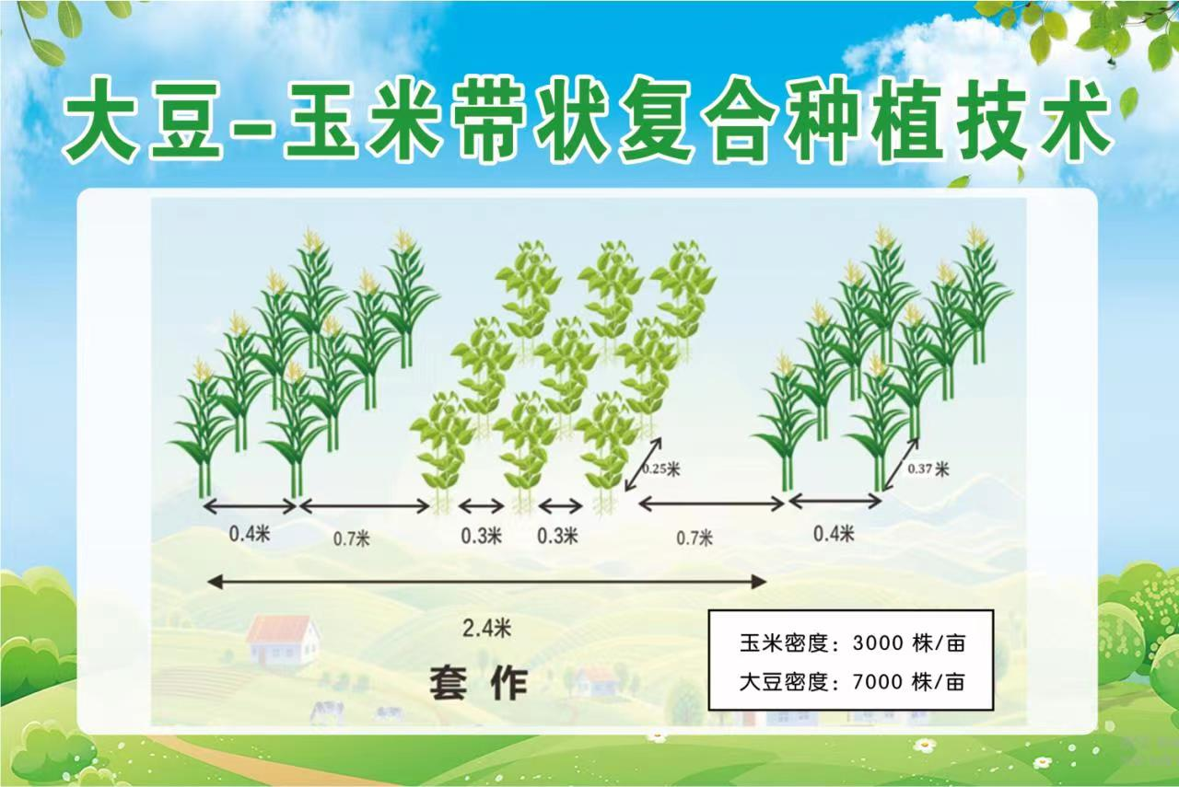

采取2.4米开厢，种2行玉米3行春大豆。玉米带宽40厘米（两行），大豆带宽60厘米（带内种春大豆3行、行距30厘米；夏大豆播种2行、行距60厘米），玉米与大豆带间距70厘米。玉米实行育苗移栽或人工点播的，一窝留双株，窝距37厘米，大豆点播窝留2-3株，窝距25厘米。机播玉米、机播大豆每窝均留单株，窝距减半。保证种植密度，每亩玉米3000株左右，每亩春大豆7000株左右，夏大豆5000株左右。
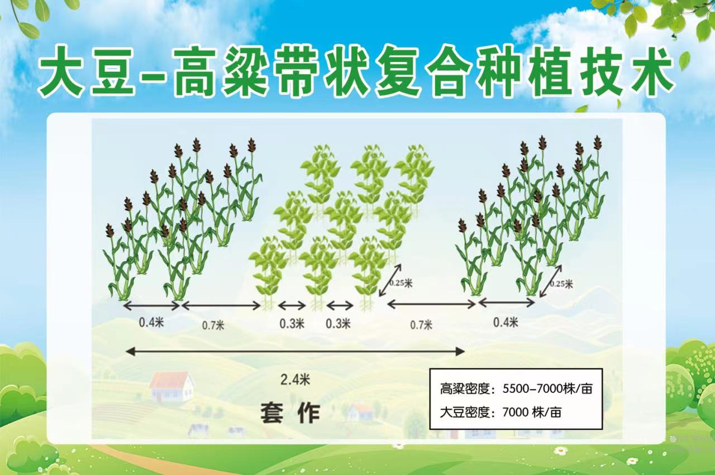
采取2.4米开厢，种2行高粱3行春大豆。高粱带宽40厘米（两行），大豆带宽60厘米（带内种春大豆3行、行距30厘米；夏大豆播种2行、行距60厘米），高粱与大豆带间距70厘米。高粱实行育苗移栽或人工点播的，一窝留2-3株，窝距20厘米，大豆点播窝留2-3株，窝距25厘米。机播高粱、机播大豆每窝均留单株，窝距减半。保证种植密度，每亩高粱5500-7000株左右，每亩春大豆7000株左右，夏大豆5000株左右。
2.分带间作（如下图）
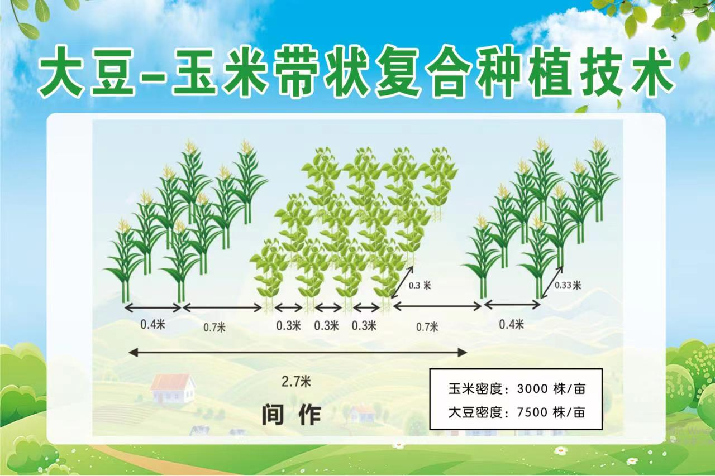
采取2.7米开厢，种2行玉米4行大豆。玉米带宽40厘米，大豆带宽90厘米（带内种春大豆4行、行距30厘米；夏大豆播种3行、行距45厘米），玉米带与大豆带间距70厘米。玉米育苗移栽或人工点播的，窝留双株窝距33厘米，大豆点播的窝留2-3株，窝距30厘米。若机播窝留单株，窝距减半。亩植玉米3000株左右，春大豆7500株左右，夏大豆5000株左右。
（四）科学施肥
玉米与大豆施肥原则不同。玉米施肥量一定要足，施肥原则按各地高产栽培技术方案实施。建议玉米用配方肥、缓释肥一次性施，或两段施肥（1：1），施肥位点距离玉米20-25 厘米处。
带状套作：按净作玉米施肥标准施肥。播种时每亩施40-50公斤复合肥（20-15-10或相近配方）作底肥；大喇叭口期追肥每亩追施复合肥40-50公斤（20-10-15或相近配方），全生育期大豆不单独施肥。
带状间作：玉米每亩施用高氮缓控释肥60-70 公斤（24-6-10或相近配方）+20-25公斤钙镁磷肥；大豆每亩施用低氮复合肥15-20 公斤（14-16-15或相近配方）。玉米施肥位点与套作模式相同，大豆施肥点位于大豆带中间。
（五）芽前除草
以芽前封闭除草为主，苗后定向除草为辅。在播种后2天内，雨后无风、土壤湿润，立即封闭除草。可用96%精异丙甲草胺乳油（金都尔）80-100毫升/亩，兑水45公斤喷施，如阔叶草较多可混加草胺磷（80-120克/亩）。
苗后定向除草两次。玉米4叶期与拔节期可用75%噻吩磺隆0.7克-1克/亩兑水30-40公斤喷施。大豆可用25%氟磺胺草醚水剂80-100克/亩或10%精喹禾灵乳油20毫升/亩+25%氟磺胺草醚20克/亩兑水30-40公斤喷施。
（六）化学调控
调节剂控高：在玉米8-10片叶时，亩用胺鲜·乙烯利（玉米矮丰）25毫升兑水30公斤喷雾，严格控制用量，不能重复喷雾；大豆在分枝期和初花期分别用5%烯效唑20-50 克/亩（苗期剂量可小至20克），兑水30公斤喷雾防徒长和抗倒，不能重复喷雾。
微肥促花保荚：大豆分枝期、初花期与鼓粒初期（R5），结合病虫统防及调节剂处理喷施叶面肥，每亩用90%的磷酸二氢钾50克+稀施美50毫升，套作大豆在初花期可添加8%胺鲜脂20克，对水30-40公斤。
（七）防病治虫
在玉米“大喇叭口”期和大豆初花期，注意防治玉米螟和大豆食心虫，可用3%甲氨基阿维菌素苯甲酸盐、溴氰菊酯（敌杀死）、高效氯氰菊脂、杀虫双等喷雾防治。大豆从初花期到盛花期要防治2次，每次间隔7-10天。
（八）尽量宜机
播种机：可选择2BYFSF-3（4）型（河北农哈哈机械集团有限公司）大豆带状复合种植专用施肥播种机。
收获机：玉米可用4YZ P-2685（山东巨明机械有限公司）或4YZ-2A（河北冀新农机有限公司）等自走式两行玉米收获机实施收穗；大豆可用4LZ-3.0Z（德阳市金兴农机制造有限责任公司）或4LZ-3(PRO758Q，久保田农业机械有限公司)等联合收获机收获脱粒和秸秆还田。
三、适宜区域
该技术在全市区域内均可大面积应用。

附件7

铜梁区冬种油菜高产栽培技术

- 选用良种
在我区首先要选用双低油菜种子；其次要选用生育期150-180天左右，中、早熟高产良种。庆油3号、庆油8号、晶油1号、新宇油 13、中油杂19、渝油50、油研2020、油研57、
大地199、华油杂50等
- 精细整地
在中、再生稻收割后即犁地碎土，起畦开沟，要求畦宽1.5米（包沟），畦高12-17厘米，畦面细碎平整，开好田间沟及四周排水沟。
三、适时播种，培育壮苗
中、早熟品种在9月下旬至10月上旬播种为好。再生稻收获未及时的，应掌握在收割前30天播种育苗。项目供应的种子，要求在9月30日左右播种结束。
每亩大田用种量100克(2两)左右，需苗床0.2亩。育苗地宜选择土地肥沃、向阳、排灌方便的沙壤土田或菜园地。精细整地，开沟起畦，施足基肥。畦宽1.2米，沟0.3米。每0.2亩苗床，用腐熟猪牛粪200公斤，45%复合肥2公斤，磷肥10公斤，硼砂0.1公斤混和后均匀撒在畦面上，匀锄入土中。
播种前选晴天下午4点钟后晒种1-2小时，播种时每100克种子与5公斤细农家肥（或细沙土）拌匀后分厢定量，均匀播种，播后盖土1厘米，淋透水并保持湿润到三叶期前，五叶期后要严格控制肥水，移栽前浇足起苗水，带土移栽。
2叶期间苗，去劣留壮，苗距4—5厘米左右，3片真叶时进行第二次匀苗，苗距8—10厘米。在秧苗三叶期肥料足，苗势旺的田块，每亩用15％多效唑50克，兑水50公斤均匀喷雾，4叶期定苗（苗床和本田按1∶5留苗）。定苗后每亩用尿素2公斤-3公斤或人粪尿250公斤-300公斤对水淋施。发现病虫害及时防治，以保壮苗。
- 适时移栽，合理密植
苗龄达25-30天及时移栽，行距40厘米，株距20-27厘米。中熟品种每亩栽0.8万-1万株，早熟品种每亩栽1万-1.2万株。早熟种也可实行开穴点播，穴距27厘米×33厘米，每穴播5-8粒种子，以后间苗留1株。育苗移栽后应及时查苗补缺。
- 科学施肥
- 施足基肥。要求农家肥和磷肥沤制腐熟后于播种或移栽前施下，每亩施优质农家肥1000公斤，磷肥20公斤-25公斤，硼肥0.5公斤。
- 早施苗肥。返青期每亩施稀粪水1000公斤或每亩施尿素8公斤-10公斤，氯化钾5公斤。
- 及时追施薹花肥。油菜现蕾抽薹时每亩施尿素5公斤-7公斤，氯化钾3公斤-4公斤，或每亩施45%氮磷钾复合肥7公斤-8公斤。
- 根外追肥。在苗期和盛花结荚期分别用0.2%的硼砂液或磷酸二氢钾进行叶面喷施，以提高结实率。
- 中耕除草
直播的结合间苗定苗进行中耕除草，育苗移栽的，在移栽后20-30天结合施肥进行中耕除草。
- 科学排灌
油菜生长既怕旱又忌涝，在水分管理上应做到旱能灌、涝能排，保持畦沟和四周沟的通畅，以利排灌。在抽薹开花期需水量大，应保证水分供给。幼苗期和开花结荚期要注意防止田间渍水。
- 及时防治病虫害
油菜主要虫害有地老虎、蚜虫、潜叶蝉、小菜蛾等，可用敌敌畏、乐果及菊酯类农药防治。主要病害有菌核病、霜霉病等，可用托布津、多菌灵、疫霜锰锌等农药防治。
- 适时收获
在油菜盛花期末30天左右，约有2/3的角果呈黄色，角果内的种子大部分由绿色变为黄、红色时即可收获，收割摊晒1天即进行脱粒，并及时晾晒，及时加工。

附件8
铜梁区红苕高产栽培技术

一、红苕殡种育苗
1．适时早播，培育壮苗。一般在气温稳定在12度以上时便可开始殡种。低海拔区域以3月上旬殡种为宜，中山以3月中旬殡种为宜，高山以3月下旬至4月初殡种为宜。地膜覆盖，保温育苗，苗床以厢宽1.3－1.5米为宜，厢面做成微瓦背形。拱棚覆盖或平铺盖膜地苗床，在苕苗出土后及时破膜引苗，并用细土封严膜口。殡种密度，亩用种量因育苗方法、种薯大小而不同。在盖膜保温育苗情况下，一般每亩大田用种75公斤左右。正确殡种方法，殡种时头部和背部（薯块在大田生长时向土表的一面）朝上，尾部朝下，倾斜排放，头齐尾不齐。施足苗床底肥，底肥以充分腐熟的人畜粪水（沼气液、渣肥最好）为主，亩用量1500公斤左右，于殡种前2－3天施肥，在土壤水分稍干后，欠细整平即可殡种。用细沙土或细石谷子土薄盖苕种3厘米以内为宜。
2．苗期管理。齐苗前一般不浇水，如床土发白，土壤太干燥可在晴天中午浇水或泼清粪水。以催为主，逐渐炼苗。齐苗后让苗床温度保持在25℃－28℃。苗高达25厘米以上，有6－7节时，进行炼苗，经3天以上炼苗后，即可剪苗栽插。一般在剪二次苗的第二天追肥，每亩用尿素15公斤兑清粪水1500公斤泼施。
二、红苕大田栽培技术
1．壮苗早栽：当气温稳定在15以上，根据前作收获期、间套作管理等及时栽插。我县红苕多与玉米套作，在玉米抽雄期栽苕产量最高。红苕的适宜栽插期以小满至芒种节为宜。在小春作物收获后10天栽完苕苗均属于早栽范畴。
2．分带轮作，起埂（垄）栽苕 。一般以1.65－2米开厢的中厢带距为主，零星地块也可采用1.3米左右开厢的7窄厢带距。按照前后茬作物对半种植的原则。起埂方式，一般小埂宽70－80厘米，高26－30厘米，栽单行；大埂宽100－110厘米，高33－40厘米，栽双行。
3．施足基肥，占总施肥量的60－80％。施肥以有机肥为主，一般每亩施堆渣肥2000－2500公斤，草木灰50－100公斤，人畜粪20－30担，过磷酸钙25－30公斤。采用条施或窝施。条施的做法有两种，一种是起埂时把基肥施在埂心内，称为包心肥，另一种是起埂后在埂面开沟施入。窝施是做垄后，在垄上打窝施入。
4．合理密植夏、秋苕一般田块亩植4000株左右；套作红苕亩植3500－4000株左右；坡台瘠薄土亩植4500－5000株为宜。
5．栽插。浅插苕苗栽插于5－7厘米深的表土层内，入土节数3－5节为好，盖土压实，若土壤干燥应浇一次透水，浇水后用细土盖窝。
6．田间管理。
（1）苗期管理
查苗补苗红苕栽插后3－4天，及时查苗，补苗。
施苗肥一般在插后15天左右，每亩用清粪水15－20担或尿素3－5公斤兑水窝施。若基肥充足，苕苗生长快，则可少施或不施。
中耕除草：一般栽插后10－15天进行一次，以后每隔10－15天中耕一次，到封行前一般中耕2－3次。中耕时结合培土，培土不宜过高。
灌水和排水红苕生长前期需水量较少，若遇干旱插后1－2天早晨或傍晚浇一次水。分枝结薯时期，遇旱应及时浇水，促进苕苗早分枝，早结薯，多结薯。雨水多时，应及时清构排水。
（2）茎叶薯块并长期的管理
追施块根膨大肥一般在栽后50－70天施用。以氮钾为主，一般亩施清粪水20－30担或尿素3－5公斤，草木灰75－100公斤或硫酸钾10公斤兑水施用。
灌水和排水旱情严重地区，应做好抗旱工作，雨水过多的地区，要做好排水工作。
翻蔓和提蔓：除在前期为便于施肥、中耕、培土和开沟排水等田间管理，使用翻蔓方法外，一般不宜采用。提蔓必须根据品种、苗情等情况，灵活运用。丛生、短蔓型（茎长在1.5米以下）或地上部分生长较差，不定根少则不提蔓。长蔓型品种（茎长在2.5米以上）或中蔓型茎较长，在土壤肥沃、高温多湿，茎节不定根多的情况下，应适当提蔓，提蔓时要注意尽量减少茎、叶损伤。
（3）苕块盛长期的管理
根外追肥，一般在收获前的40天左右进行，用5－10％草木灰水或千分之五的磷酸二氢钾，每亩喷施75－100公斤，每隔10天左右一次，共喷2－3次，茎叶长势差的则喷施1－2％尿素液，促进茎叶生长。
排涝红薯生育后期，秋雨较多，应做好排水防涝工作，达到雨后田间不渍水。
- 病虫害防治
防治病虫害红苕的主要病虫害有黑斑病、根腐病、金花虫、卷叶虫和斜纹夜蛾等，应灵活运用。

附件9

铜梁区水稻二化螟绿色防控技术

一、技术概述
本技术综合应用生态调控、生物防控、理化诱控、科学用药等多项绿色防控技术措施，可在减少化学农药用量的同时有效防控水稻二化螟的危害，对于保护稻田生态系统、促进水稻绿色产业发展具有重要意义。
二、技术要点
1．灌水灭蛹。移栽田保持20～40cm水层，连续保水20天左右，杀死田间越冬的二化螟蛹，压减虫口基数。
2．种植诱集植物香根草。通过在稻田四周田埂或路边每隔3～5m种植一丛香根草可有效诱集水稻二化螟雌成虫在其上产卵，但孵化出的幼虫在香根草上不能完成生活史，从而减少田间二化螟种群基数。
3．放置性诱装置。在田间二化螟成虫出现初期，每亩投放4～6个水稻二化螟性诱装置诱捕雄蛾，减少田间雄蛾数量，降低其与雌蛾正常交配产卵的机率，抑制田间种群增长。
4．安装诱虫灯。在4月～8 月水稻生长期间，按照棋盘式连片布局，每30亩～40亩安装一台诱虫灯诱杀二化螟成虫，减少成虫交配产卵，降低下一代二化螟种群数量。
5．投放天敌生物。在田间二化螟蛾始盛期投放带病毒的卵寄生蜂等天敌生物，利用卵寄生蜂携带的病毒传递到二化螟卵块表面，使初孵幼虫感病死亡，达到控制二化螟危害的目的。二化螟蛾始盛期每间隔7天放蜂2～3次，每亩均匀放置5～8个点。
6．喷施生物农药。在二化螟低龄幼虫时期，选用金龟子绿僵菌、球孢白僵菌、苏云金杆菌、短稳杆菌等生物农药，严格按照各品种包装使用说明规定剂量均匀喷雾防治二化螟。
7．科学合理使用农药。根据当地二化螟监测预警信息，达到防治指标时，合理选用甲氧虫酰肼、氯虫·噻虫嗪、甲维·茚虫威等高效低毒低用量化学农药，同时使用农药减量降残助剂，应用植保无人机、静电喷雾器等新型高效药械开展专业化统防统治，大面积科学防治水稻二化螟。
三、适宜区域
重庆市连片种植的水稻区域。
四、增产增效情况
与农户常规化学防治田相比，应用该技术亩均增收稻谷10～30kg、减少化学农药用量20%～40%，可有效提高稻米品质和产量，促进农民增产增效。
五、注意事项
1．性诱剂应大面积连片使用，效果更好。
2．寄生蜂出蜂时间一般7d左右，应在二化螟发蛾始盛期投放；投放时尽可能避免阳光直射和雨天。
3．施用生物农药时应适当提早施药时期。
4．选用化学药剂防治时应注意轮换使用、交替使用，严格按照各农药包装说明书的用法用量科学精准施用。

附件10
春淡保供速生叶菜绿色生产技术

一、技术概述
（一）基本情况：十三五期间，我市“菜篮子”工程取得长足发展，全市蔬菜播种面积1158万亩、产量2092.6万吨，蔬菜产业在保供稳价、农民增收等方面发挥了积极作用，我市虽然基本解决了秋淡，但春淡矛盾仍然存在，推广春淡保供速生叶菜绿色生产技术旨在缓解春淡难题，促进蔬菜生产稳定发展，保障市场均衡供给。
（二）示范情况：目前已开展的试验、示范、推广情况。
结合重庆市现代山地特色高效农业蔬菜产业技术体系创新团队建设项目，已在铜梁区、璧山、大足等区县建立200亩绿叶菜示范基地。
（三）提质增效情况：可实现亩节本增效260元以上，“春淡”时期速生菜的增种增收可在每年4月-5月增加10万吨以上的地产蔬菜供应。
（四）获奖情况：未申报科技奖励。
二、技术要点
（一）地块选择。产地地块环境质量应符合国家无公害蔬菜生产标准的要求。具体要求：地势平坦、疏松肥沃、有机质含量高、水源充足、排灌方便的壤土或砂壤地块。
（二）品种选择。生产中宜选择抗病、高产、品质优、适应性强、商品性状良好的品种，不得使用转基因品种。速生绿叶菜可选择莴笋、木耳菜、生菜、水白菜、苋菜、菜心、瓢白等
（三）种子处理和播种期。
选择适宜春秋生产的品种，根据市场需求和品种特性再确定播种期。种子处理和播种期见表：
表1 主要播种时期和栽培方式
品种 | 播种时期 | 栽培方式
莴笋  油麦菜 | 一年四季皆可 | 春季栽培适宜11月-翌年1月播种，1-3月移栽定植，春秋栽培选择耐高温，不易抽薹品种，育苗可采取大棚育苗和遮阳网育苗，高山地区夏季栽培可以与丝瓜、苦瓜等瓜果品种进行套作。
木耳菜 | 一年四季皆可 | 露地栽培：3月下旬撒播。  保护地栽培：冬季12月至翌年2月播种。
水白菜 | 一年四季皆可 | 多采用撒播，生长期短，一般40天左右可采收，夏季23-30天可采收，夏秋高温干旱期间，采用遮阳网浮面覆盖，出苗50%时揭遮阳网，改小拱棚覆盖。
苋菜 | 春秋季栽培 | 撒播，春播2月下旬至3月中旬
瓢白 | 一年四季皆可 | 可直播或育苗移栽，保护地可12月-2月播种，露地3-4月均可播种，一般30-50天可采收，。
蕹菜（水藤菜）、苕尖 | 2-8月 | 蕹菜以老茎做种，扦插繁殖，苕尖既可薯块繁殖也可扦插繁殖。  早春定植可用大棚加小拱棚方式育苗栽培，从定植到收获40-50天。
（四）整地开厢。应实行轮作，前茬采收后，及时清洁田园，销毁病株残体，定植前7-10天整地，结合整地，集成微生物菌肥（剂）活化技术，增加有益微生物群落，每亩基肥可施用优质腐熟农家肥1000kg-1500kg或商品有机肥400-600 kg加配方肥N- P2O5- K2O（22：8：10）20kg，施基肥时，可以每100kg有机肥或250kg农家肥加入1kg以胶冻样芽孢杆菌、地衣芽孢杆菌、哈茨木霉或其它有益微生物为主要成分的组合菌剂，拌匀施用，施肥量和施肥种类可根据不同土壤肥力条件和目标产量灵活调整，肥料与土壤应混合均匀，按1.5-2 m开厢，肥料的使用应符合国家有关标准的要求。
（五）直播。可采用撒播、条播或点播等方式。
（六）育苗移栽。春季育苗注意保温，秋季育苗注意放风降温，培育适龄壮苗，生菜、莴笋、油麦菜等高温季节育苗时，宜将种子于5℃环境存放24 h，再将种子置阴凉处保湿催芽，需育苗移栽品种建议采用集约化穴盘育苗技术，定植不伤根，最好带土移栽，及时浇定根水。
（七）田间管理。
1、排灌。合理排灌，暴雨季节应及时排水。
2、追肥。定植成活后或幼苗2片真叶时，可进行追肥，薄肥勤施，收获前10天停止追肥。苗期追肥可用尿素，生长旺盛期可追施配方肥N- P2O5- K2O（22：5：18）。
3、病虫害防治。
3.1 主要病虫害
主要病害：霜霉病、菌核病、病毒病、软腐病等。
主要虫害：蚜虫、小菜蛾、菜青虫、跳甲、斜纹夜蛾等。
3.2 防控措施
通过农业综合防控；防虫网、蓝黄板、杀虫灯规范应用；性诱剂、天敌及生物农药规范应用和农药增效施用等技术，使化学农药减量30%以上。
农业防治。选用抗病性及抗逆性强，并符合消费习惯和适合种植条件的品种；合理轮作、间套作；深耕松土，避免积水；做好田园清洁，清楚田园作物残体和杂草；合理施肥，增施有机肥，增强植物抗性，减少病虫害。
物理防治集成技术。利用遮阳网、防虫网；安装杀虫灯、蓝黄板、诱捕器等除虫；夏季高温闷棚等。
农药增效施用技术。应用电动喷雾机、烟雾机等先进的植保器械，达到农药减量增效、节省用工的目标。使用高效低毒低残留农药，科学控制用量，严格执行农药安全间隔期，农药使用过程中可使用有机硅助剂，提高防治效果。病虫害种类及防治常用药剂见表2。
表2 病虫害种类及防治药剂表
病虫害名称 | 防治药剂
蚜虫 | 啶虫脒、吡虫啉、吡蚜酮等。
菜青虫/小菜蛾 | 甲维·茚虫威、四唑虫酰胺等。
跳甲 | 高效氯氟氰菊酯、甲维·虱螨脲、啶虫脒等。
斜纹夜蛾 | 甲维·茚虫威、四唑虫酰胺
白粉虱 | 吡虫啉、噻虫嗪、噻嗪酮等
霜霉病 | 双炔酰菌胺、霜霉威、精甲霜灵、氟菌.霜霉威等。
灰霉病、菌核病 | 多菌灵，菌核净，甲基托布津等。
软腐病 | 噻菌铜、喹啉酮、噻唑锌、宁南霉素、中生菌素、春雷霉素等。
病毒病 | 胺基寡糖素、菇类蛋白多糖、病毒灵、吗啉胍·乙铜等。
（八）采收
根据生产条件分批次播种，一般每隔3-7天播种一批，30-40天后根据成熟情况和市场需求陆续采收上市。
（九）蔬菜废弃物处理与资源化利用。废弃物可采用好氧堆肥模式、“菜-饲-肥”种养结合模式、“菜-虫-饲-肥”种养结合模式，“菜-沼-肥”能源生态模式，实现废物的循环利用。
三、适宜区域
浅丘平坝等交通便利的蔬菜基地。
四、注意事项
受重庆山地立体气候条件影响，本技术中推荐的重要农事操作时间应依据当地温湿状况、蔬菜长势等具体情况，进行适当调整。
五、技术依托单位
支撑单位：重庆市农业技术推广总站；

附件11
甘蓝生态高效种植技术
一、技术概述
（一）基本情况
重庆第一保供蔬菜--甘蓝，常年位居鲜食蔬菜产销量第一位，可实现周年生产。本技术规范了甘蓝种植的品种选择、播种育苗、适时定植、田间管理、病虫害防治、采收等关键技术内容，通过应用良种、化药减量、增施有机肥和生物菌肥等技术手段，实现甘蓝的生态高效生产。
（二）提质增效情况
比常规生产区亩产量可提高20%以上，主要病害的防控防效可提高40%以上，化学农药减量30%以上，技术核心示范区亩均节本增效达400元。
二、技术要点
（一）品种选择
春甘蓝宜选择西园12号、春秀、春丰、春蕾、春眠等。秋甘蓝一般选用耐热的早熟或中熟品种，宜选择西园4号、西园6号、丰园913、西园秋丰、京丰1号、秋实一号等。冬甘蓝一般选用耐寒的晚熟品种，宜选择西园14号、西园16号、西园冬秀、西园冬盛、秋实越冬、寒胜、寒美、绿宝盆等。
（二）播种育苗
1. 适期播种
播期安排，秋冬甘蓝6—8月，春甘蓝10月中下旬，高山地区3—5月，设施条件允许地区推荐集约化育苗。
2. 苗床准备
苗床应选择通风、肥沃、排灌方便地块，床土深翻炕土后，于播种前每10 m²施商品有机肥100kg，复合肥1～1.5kg，肥土混匀，耙细整平，浇足底水，播种量约为3g/m²。
3. 苗期管理
苗龄25天左右，真叶3～4片时，可假植一次，若播种密度适当可不用假植。苗期应控制水分和通风透气，培育壮苗。
（三）适时定植
幼苗有6～7片真叶时，选择阴天或傍晚定植。栽前应深翻炕土10天以上。亩施商品有机肥600kg，三元复合肥（总养分含量≥40%，N︰P︰K为22︰10︰8）30kg，深沟高厢栽培。定植前1～2天，苗床浇透水，移栽后及时浇透定根水。栽培密度因品种而异，一般行株距55～65cm×50～55cm，每亩定植1800～2500株。春甘蓝行株距多为40×50cm, 每亩定植3300株左右。
（四）肥水管理
肥水施用总原则是“冬控春促”。在幼苗定植后适量浇水1～2次，莲座期浇水既要保证莲座叶充分肥大，又要适当控水，迫使节间变短，结球紧实，开始结球时，应保证水分充足，叶球包紧后停止浇水，避免裂球。秋甘蓝生长期间通常追肥3～4次，定植7～10天1次，亩施尿素5kg，莲座叶生长盛期第2次追肥，亩施三元复合肥10kg（总养分含量≥45%，N︰P︰K为22︰5︰18），结球中期第3次追肥施入三元复合肥20kg（总养分含量≥45%，N︰P︰K为22︰5︰18）。春甘蓝定植成活后要适当控制肥水，春暖后应及时重施追肥，封行前，结合中耕除草亩施尿素10kg。结球初期和中期各追肥一次，亩施三元复合肥10～15kg（总养分含量≥45%，N︰P︰K为22︰5︰18）。在结球期用0.2%磷酸二氢钾叶面喷施1～2次，可促进叶球膨大、紧实。
（五）病虫害防治
坚持“预防为主，综合防治”的原则，提倡选用抗病性强的优质种苗，优先选用农业措施、理化诱控和生物防治，并科学使用化学农药。
1. 合理轮作
采用水旱轮作，或与非十字花科蔬菜进行3年以上轮作。
2. 种子消毒
非包衣种子可用温汤浸种，或0.4 %高锰酸钾溶液浸泡15分钟～20分钟后播种，也可用100亿个/克枯草芽孢杆菌可湿性粉剂500倍液，或种子重量0.4％的10％氰霜唑或50％多菌灵可湿性粉剂拌种后播种。
3. 苗床消毒
可用45 ％敌磺钠可湿性粉剂或50％氰氨化钙颗粒剂进行消毒。
4. 土壤调酸和消毒
酸性土质可亩施50 kg～150 kg生石灰，或50 kg～100 kg牡蛎钾粉剂，深翻入土，土壤pH值调至6.5～7.2。土壤消毒可用50 kg～100 kg50％氰氨化钙，深翻入土，浇透水分，覆盖塑料膜密封10天～15天，揭膜后通风10天～15天后移栽定植。
5. 理化诱控
每5～7亩安装1盏杀虫灯，或每亩安装3～5套性诱杀虫装置，控制小菜蛾、甜菜夜蛾、斜纹夜蛾等害虫；每亩悬挂粘虫色板20～30张，防控粉虱、蚜虫、蓟马、实蝇等趋色性害虫；采用含触杀药剂的粘虫带，防控蛞蝓、蜗牛等害虫。
6. 生物防治
定植前可以用芽孢杆菌、地衣芽孢杆菌、哈茨木霉等有益微生物菌剂拌入有机肥随底肥施入土壤，也可在定植后用上述菌剂随水灌根；防治虫害可用苏云金芽孢杆菌、绿僵菌、鱼藤酮等生物农药。
7. 化学防治
严格遵循安全间隔期合理用药，采收前严禁喷施农药。软腐病和黑腐病可用新植霉素3000倍液，或25%络氨铜.锌水剂500倍液，或氯溴异氰尿酸可溶性粉剂1200倍液喷施；菌核病可用50%腐霉利可湿性粉剂1000倍液喷雾；根肿病结合土壤消毒，增施微生物菌剂等微生态调控措施进行综合防控。蚜虫可用10%吡虫啉可湿性粉剂1500倍液喷雾；甜菜夜蛾、斜纹夜蛾、小菜蛾等鳞翅目害虫幼虫期可用2.5%高效氟氯氰菊酯乳油、5%甲维盐3000倍液或溴氰菊酯乳油1000倍液喷雾。
（六）适时采收
结球紧实后，可根据品种特性、天气、市场行情适时采收。
三、适宜区域
重庆市甘蓝种植基地。
四、技术依托单位
重庆市农业技术推广总站 ，西南大学园艺园林学院 。

附件12

晚熟柑橘保果防落防枯水综合技术

一、技术概述
技术背景：发展晚熟鲜食柑橘，拉长上市期，实现均衡供应,是我国柑橘产业结构调整的重要方向，近年来，得到快速发展。但是，由于晚熟柑橘挂树时间长，需经受冬季低温寒害逆境和春季花果同树营养需求高峰影响，采用传统种植方式，往往会出现较为严重的冬季落果和春季果实粒化型枯水问题，严重时基本无收，给种植者造成很大损失。
技术原理：该技术综合运用植物营养生理学、果树栽培学以及柑橘营养诊断检测技术手段，通过对不同区域、品种连续10年的定点取样检测、诊断分析树体、果实和田间土壤营养，采用比较与分类、分析与综合的逻辑方法，对获得的数十万样次全部必需矿质营养元素的检测数据进行统计和处理，对越冬柑橘落果和果实枯水的表象与形成的原因进行分析，探索落果和枯水形成过程、关键控制点和控制方法，探明柑橘缺钾会导致越冬柑橘大量落果，果园缺锌，会导致春季萌动至开花期出现严重的粒化型枯水，研发柑橘冬季保果防落和防枯水技术方法，配套传统激素保果、覆膜熏烟防霜、开沟防涨水等形成综合保果防枯水技术，使晚熟柑橘落果和枯水率降至5%以下。
技术成熟度：该技术为我市原创，已获国家授权发明专利保护，技术标准已经市质监局审定，总体技术被农业部定为2017年、2018年全国农业主推技术，已推广至四川、湖北、广西和重庆等长江上中游和桂北柑橘优势带，累计应用面积1000余万亩，推动了我国柑橘产业的升级转型和晚熟柑橘高速发展。
二、技术要点
1.营养诊断指导补钾补锌：需通过测土、测叶营养诊断分析树体营养丰缺状况，通过叶片喷施微量元素和土壤施肥结合，控制过剩营养、补充缺乏元素，实现树体营养均衡供应。对于缺钾、缺锌的果园，特别是树体叶钙含量高导致的拮抗型缺钾，在冬季来临之前，叶片喷施2次0.2%硫酸钾+0.2%硫酸锌，增加树体钾、锌含量，保果防枯水。
2.果园覆膜防霜保果：在冬季寒潮来临之前，采用树体覆盖薄膜，防止寒流及霜雪对果实、叶片、树体的直接侵蚀；采用主干覆草来增加树干抵御低温能力。
3.开沟排水除涝防落：疏通果园沟、渠、凼，排水沟主要为土沟，深度80厘米，确保果园积水顺利排除，控制秋冬季连阴雨发生果树根系涨水导致的落果。
4.采前灌溉：春旱发生频繁的重庆、四川、湖北等地，在果实采收前应进行灌溉，适度增加树体水分吸收，提高果实含水量，减轻枯水发生。一般10-15天灌水一次，直至果实采收结束。灌溉采用穴灌非充分灌溉或滴管，穴灌主要在果树树冠滴水线附近开挖1-2个30-50升的灌水穴，每次灌水约50千克/株即可，发生降雨应顺延。
具体技术详见附件《晚熟柑橘生产技术规程》。
三、适宜区域
全国晚熟柑橘种植区域。
四、增产增效情况
经过多年试验示范，实施该技术后晚熟柑橘冬季落果率在5%以下，春季枯水粒化2%以下，技术实施后果园经济效益提升都在2000元/亩以上。目前该技术已在重庆、湖北、广西和四川等晚熟柑橘种植区域推广应用，累计应用面积1000余万亩，实现经济效益高达数百亿元。
五、注意事项
1.该技术必须在柑橘营养诊断数据分析指导下开展；
2.实施果园熏烟时应严格控制熏烟时间，以减轻烟霾污染；
3.常年极端低温低于-2℃的高海拔区域和冷空气易于集聚的低洼地，应进行树冠覆膜防霜等综合防控技术。

附件13

柑橘营养诊断与高效施肥技术

一、技术概要
技术背景：柑橘树叶片黄花、生长不良，以及晚熟柑橘冬季落果、春季果实枯水主要是树体缺乏营养元素引起的，柑橘营养失衡也是导致我国柑橘大面积低产、劣质及大小年现象的主要原因，树体缺素还导致柑橘病虫害容易发生。
技术原理：本技术采用植物营养生理学原理和营养诊断检测技术，监测柑橘土壤和树体全部13种矿质营养元素含量，通过定量分析，诊断柑橘树营养丰缺状况，指导施肥时控丰补缺，实现平衡施肥；有效控制缺素黄化、流胶裂果、冬季落果枯水等生理性病害，提高柑橘品质、单产效率和控减化肥的主要技术手段。
技术成熟度：技术标准《柑橘营养诊断高效施肥技术规程》已经颁布，2014年总体技术被农业部定为全国农业主推技术，在全国得到推广应用。
二、技术要点
1.样品采集：按照50亩～100亩为一个单元（常年检测果园可放大到200亩），采集春季或头年抽发的新梢叶片10叶～100叶作叶片样品，同时对应采集土壤样品；在12小时内完成叶片样品的前处理；样品需做好标记和登记。
2.样品检测与田间调查：检测单位制样后，检测叶片氮、磷、钾、钙、镁、硫、氯、铁、锌、锰、铜、硼、钼等13个营养元素含量;土壤样品除上述营养元素外，还需检测土壤有机质含量、pH值等；田间综合管理调查主要详细调查土壤类型、日照、降雨；施肥种类及数量、次数、时间；病虫发生及农药使用；产量、品种、采收等。
3.数据分析及管理方案制定：根据营养诊断指标对检测数据进行对比分析，结合田间调查报告制定果园下一年年度施肥、用药以及耕作等管理方案；重点关注因拮抗引起的根系吸收障碍导致的缺素，如钙钾拮抗、钙镁拮抗等；
4.平衡施肥与缺素矫治：通过控丰补缺调整肥料中的养分含量及施肥次数、时间，实现均衡施肥；通过叶片喷施钾、镁等方式补充叶片钾、镁含量来打破拮抗；喷施矿物农药补充缺乏矿物养分，提高农药效果。
三、适宜区域和范围
全国柑橘产区
四、主要增产增收指标（包括节能环保情况）
该技术推广应用，可以解决各种类别土壤中果树均衡营养诊治瓶颈，实现瘠薄地柑橘果树的优质高产，示范基地达到2吨/亩-4吨/亩，同时减少化肥使用30%，农药使用40%，人工投入40%，全面解决晚熟柑橘落果枯水难题，确保柑橘品质效益大幅提升，提早实现柑橘生产化肥、农药零增长目标。
五、技术使用中特别注意
1.样品采集与前处理，应在专业人员指导进行，样品应送专业机构检测。
2.监测数据分析，应询问当地果树技术部门的专业人员。
3.元素间存在拮抗现象，诊断分析时应综合土壤和叶片监测指标以及实际施肥作业情况，准确判定是否存在拮抗现象和拮抗元素。

附件14
连阴雨寡照区水果高糖高产关键技术

一、技术概述
（一）基本情况
重庆属中亚热带季风性湿润气候，时遇倒春寒，初夏6月连阴雨寡日照，是世界日照最短、光照最差的典型区域之一，加之近年来我市异常气候变化，连阴雨寡照发生期延长，冬季冻害频发，给应季成熟的柑橘（红美人）、李子、桃、葡萄、枇杷等特色水果生产带来严重危害，造成产量不稳，病害偏重，成熟期果实裂果、落果加剧，品质下降等问题，特别是连阴雨时近成熟的李子。已严重影响到我市水果的产量、品质提升以及水果产业的高质量发展。针对以上问题，该技术以果品提质增效为目标，总结凝练避雨、施肥、促花等方面技术内容，集成水果高糖高产关键生产技术，推动水果高质量发展，实现巩固拓展脱贫攻坚成果同乡村振兴有效衔接。
- 提质增效情况
2021年重庆市农业技术推广总站在开州区绿周果业有限公司建立的金翠李新品种及避雨栽培技术试验示范基地进行了现场测评，表明试验区果园折合亩产2357公斤，较对照高1吨以上，裂果率在15%左右，亩均收入增加上万元。忠县的贵州蜂糖李示范园果实固形物达18.1%，受到市农业农村委路伟主任的高度肯定。2022年在巫溪县通城镇清泉村开展李子透气膜避雨栽培试验，测产结果表明试验区果园折合亩产3.6吨，无裂果，无日灼果，可溶性固形物13.4%。
二、技术要点
（一）避雨栽培
各地区根据其立地条件，因地制宜，主推以下四种避雨、保光照设施：
- 收折式避雨棚。针对园地地势平整、栽植规范的标准生产果园，可建设收折式三角避雨棚，棚高3.5-4米，宽4-5米，肩高3.0-3.2米，覆盖透明防雨布，10米左右为一个收折单元，收折方式可采取手动或手机自动遥控，晴时开膜保光照。
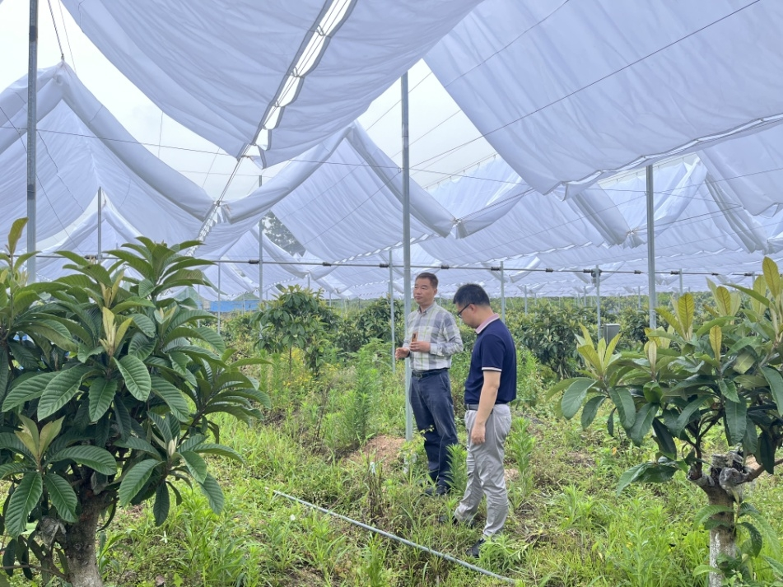
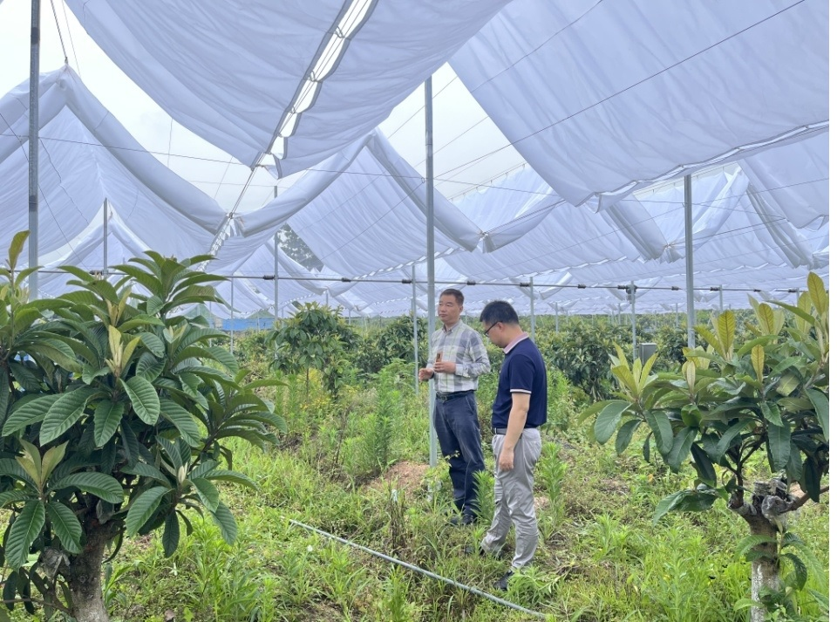
图1：枇杷收折式避雨棚示范
- 简易避雨棚。针对坡度较小、栽植相对规范的果园，可依地势随行或随株连阴雨季临时覆盖，覆盖应选择透气透光防水的避雨材料。
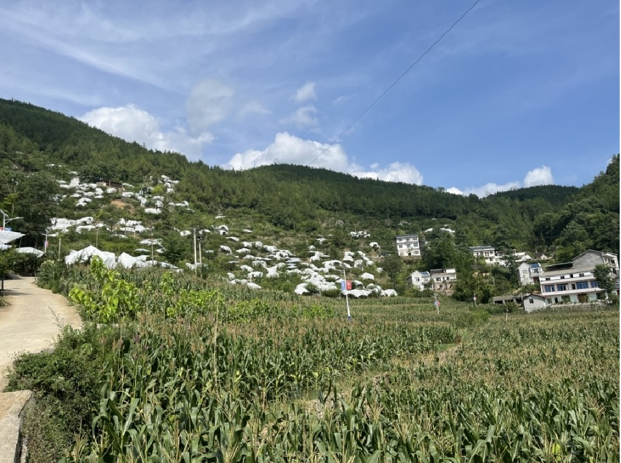
图2：巫溪简易避雨棚示范
3.地膜覆盖。初夏和秋季连阴雨期间，在树冠覆盖和完善排水沟的同时，可在地面铺设地膜或反光膜，及时将降雨导入排水沟，保持李树根际土壤干燥。
4.避雨伞。针对地势起伏较大、栽植不规范的山区或丘陵果园，可采取单株避雨伞措施进行避雨，伞长宽（3.5～4）×3米，伞布为白色牛津布，伞顶留2个卸风口散热，伞面四角打绳，方便田间使用固定，防风。
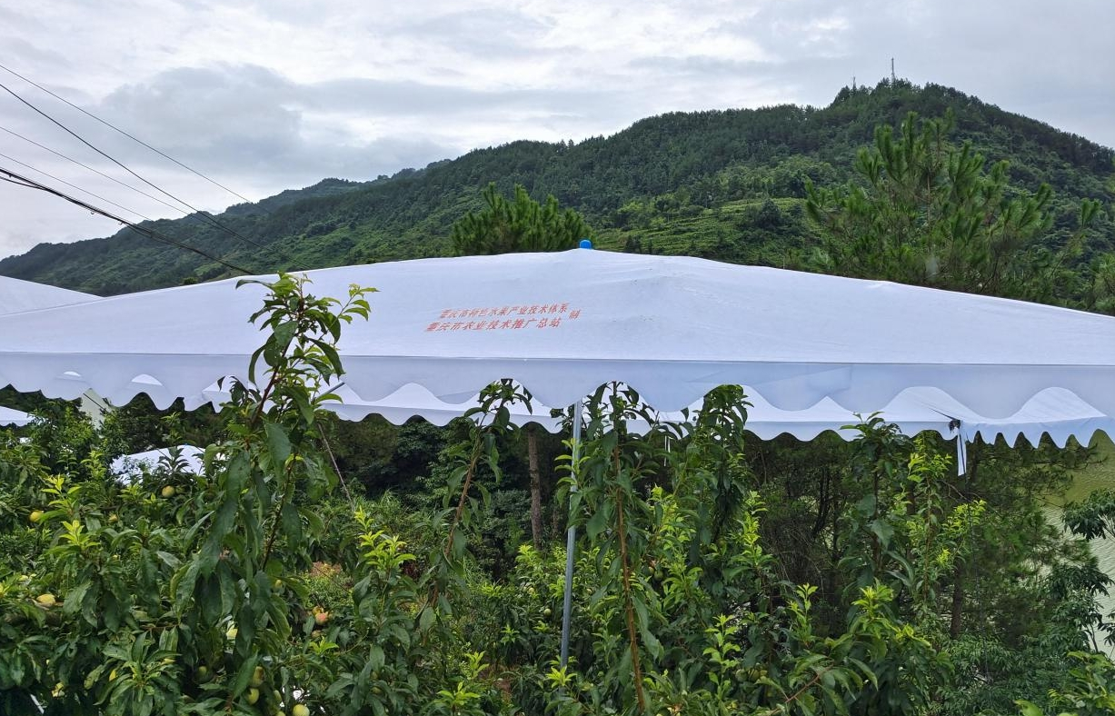
图3：李子避雨伞示范
（二）平衡营养施肥
重庆地区水果树普遍缺乏镁、锌、硼三种中微量元素，易引起光合效率不高、大小年、小叶黄化、坐果率低、核果果实内流胶和柑橘果实枯水等问题，加之部分紫色石骨子土、喀斯特地貌的钙质土，土壤和树体含钙高，易出现钙拮抗型缺钾，降低果实品质、加剧早期落果。应根据叶片营养诊断结果，2月中下旬喷施0.2%硼肥（硼砂），5月叶面补充2次0.2%钾肥（硫酸钾）、0.2%锌肥（硫酸锌）、0.2%镁肥（硫酸镁）等缺乏的营养元素；连阴雨期长、缺铜和裂果、徒长、枝枯等严重果园，应加喷0.08%铜肥（硫酸铜）或采果后喷施波尔多液，补铜，提高呼吸酶合成量。
（三）夏季促花
6月是李等核果类水果花芽分化期，遭遇连阴雨寡照为害，花芽分化质量差和数量少，不利于来年优质高产。为此，需要推迟花芽分化期至7-8月，利用伏旱季高光照和适度干旱促花，核心是选择高海拔区域和维度偏北的万州、开州、巫溪、巫山等区县发展，推动特色水果项优势区域集中。在此基础上，幼龄树重点整形，对直立进行牵引，营造高产树形，对徒长枝进行拉枝，抑制营养生长、提早促花；成年树，应严控夏季修剪，避免徒长，根据不同品种，进行促花，疏除枝干背上的骑马枝、徒长枝，可进行摘心、拿枝、扭梢，促进花芽分化；蜂糖李等树势过旺品种，修剪要慎重，可采取环割方式，削弱树势，促进花芽分化，通过疏剪调控产量，严控短截。
三、适宜区域
川渝盆地丘陵和四周大巴山、武陵山、乌蒙山区以及川西藏区等国家级连片特困山区环顾的自然封闭区域。
四、注意事项
1.考虑到长期覆膜，遮光严重，不利于水果光合作用增糖、花芽分化增产，不推荐温室、大棚、避雨棚等固定覆盖式避雨设施。
2.考虑到树冠覆塑料膜，不透气，遭遇晴天太阳光直射，膜中上部会发生高热聚集，导致果实热害变软，树冠热害灼伤，李、桃等夏季成熟果实，不推荐树冠直接覆盖塑料膜，可选用透气性强的透气膜或无纺布。
3.注意微肥混合施用时，硫酸根（或总盐）浓度不超过0.3%，超过的应加水稀释。
4.李子、桃等存在锰富集的果树，禁用代森锰锌等含锰农药制剂。
五、技术依托单位
单位名称：重庆市农业技术推广总站

附件15
兽用抗菌药安全使用技术
- 技术概况
重庆市是畜牧业生产大市，也是兽用抗菌药物生产和使用大市。兽用抗菌药物在防治动物疾病、提高养殖效益、保障畜禽产品有效供给中发挥着重要作用。但是，抗菌药使用环节长期以来缺人员、缺手段、缺技术、缺标准、缺意识，使得养殖环节抗菌药违规使用现象和细菌耐药上升形势十分严峻。动物源细菌耐药率上升，导致兽用抗菌药疗效降低，迫使养殖场加大用药量，养殖成本增加；同时，养殖用药量的增加又进一步促升耐药性，形成了耐药性增加-用药量和成本增加-耐药性增加的恶性循环，同样也增加兽药残留风险。由于对抗菌药缺乏科学认识，以及经济利益的驱使，养殖场不遵守休药期的规定，超量、不合理用药，违法添加不应使用的抗菌药等行为，都会加剧目前养殖环节耐药性的严重程度。为遏制耐药性的进一步滋生和兽药残留危害，亟需加强相关的抗菌药规范使用，构建严格的管控措施，以规范、控制养殖场的用药行为。本项目推行安全用药综合技术，加强畜禽疫病防控、安全用药管理和质量安全监测，提高畜禽养殖的日常管理，减少人畜共患病和其他疾病的发生，降低兽药残留造成的危害，实行畜禽养殖标准化规范化，提高畜产品质量安全，不仅能减少畜禽养殖的损失，增加养殖效益，促进农民增收，还能畜禽的发病率和增强畜禽体质，提高畜产品质量，保障人民群众身体健康，促进全市畜牧业健康发展。
- 技术要点
本技术建立兽用抗菌药规范使用的模式，明确养殖场抗菌药采购、储存、使用、监管等各环节的管理要求和技术要求，规定了规模养殖场兽用抗菌药的出入库、合理使用、休药期、处方管理、溯源和监督、禁用药管理以及安全用药过程中养殖场和兽医的职责等。
1.控制购进兽用抗菌药质量，提高兽医诊疗水平并实施精细化、针对性用药；
2.应根据感染动物的病情及说明书中兽用抗菌药的临床适应证制定用药方案，并严格按方案中的用药。杜绝超范围、超剂量、超疗程使用抗菌药；
3.实施休药期制度和禁用药制度；
4.推动兽用抗菌药处方药管理；
5.规范兽用抗菌药使用、管理的记录记载，如实反映兽用抗菌药使用情况和使用量；
6.养殖场须配备在当地兽医主管部门注册备案的执业兽医师，并按照《兽用处方药和非处方药管理办法》管理和使用抗菌药；
7.开展技术培训和宣传。采取举办培训班、制作宣传挂图、发放宣传资料等多种形式开展兽用抗菌药规范使用技术宣传，进一步督促业主落实畜禽产品生产的质量安全主体责任。
三、适宜区域
重庆市畜禽规模养殖场推广应用。
四、增产增效情况
自国家兽用抗菌药使用减量化试点行动启动以来，我中心派技术骨干配合重庆市农业农村委，组织实施了重庆市辖区内的兽用抗菌药减量化行动，指导养殖场针对农业部发布的行动标准和打分表进行自查自纠，规范使用抗菌兽药，并不断完善，保证了重庆市减量化行动的顺利开展和实施，并取得明显成效。在这个过程中，我们对各个试点养殖进行了抗菌药用药指导，督促养殖场进行兽药房改造建设，监督养殖场完善用药记录等文件，向广大养殖场户推广兽用抗菌药减量化使用理念，积极推动养殖企业开展兽用抗菌药使用减量化工作，强化了畜牧养殖业绿色发展，促进农民增收，提高畜产品质量安全，保障人民群众身体健康， 助力我市农村地区乡村振兴。
五、注意事项
1.禁止食品动物使用洛美沙星、培氟沙星、氧氟沙星、诺氟沙星4 种兽药。
2.禁止使用《食品动物中禁止使用的药品及其他化合物清单》中禁用的兽用抗菌药。
3.禁止使用假、劣兽药以及国务院兽医行政管理部门规定禁止使用的药品和化合物。
4.禁止将兽用抗菌药添加至饲料中作促生长使用。
5.禁止直接将兽用抗菌药原料添加到饲料及饮水中，或者直接饲喂动物。
6.禁止使用各种抗生素滤渣。
7.各项记录必须及时真实填写。
六、技术依托单位
支撑单位：重庆市动物疫病预防控制中心

附件16
生态鸡立体养殖关键技术

一、技术概述
（一）基本情况
根据重庆现代山地特色高效农业特点，按照生态学和生态经济学原理，应用系统工程方法，因地制宜地规划、设计、组织、调整和管理生态鸡生产，以保持和改善生态环境质量，维持生态平衡，保持生态鸡养殖可持续生产。
（二）示范情况
目前生态鸡立体养殖关键技术已在城口、南川、巫溪、涪陵、江津、铜梁、石柱、忠县等区县进行示范推广，受到养殖户普遍认可。
（三）提质增效情况
通过优质生态鸡养殖关键技术的推广，2021年全市新增出栏优质生态鸡3000万只。按照6月龄生产模式进行生产的生态鸡，收购的平均市场价格为40元／kg，每只生态鸡平均销售收入为100元， 每只生态鸡平均利润为40元，全市生态鸡新增产值30亿元，全市生态鸡新增利润12亿元。
（四）获奖情况
该项技术获得重庆市人民政府科学技术奖三等奖。
二、技术要点
（一）鸡舍建造。一般5亩地作为一个养殖单元，每个养殖单元饲喂生态鸡数量为200只，每个养殖单元修建1个棚舍，棚舍面积为30平方米（长6米、宽5米），要求搭建棚舍呈人字形，座北朝南，棚顶高3米，檐高2—2.5米，棚舍漏粪板离地面悬空1.8米高，活动露台20平方米，以防止鸡群被雨淋、霜冻、烈日暴晒和受到意外的惊吓与伤害等。
（二）种类选择。选择抗逆性强的地方生态鸡，同时考虑市场行情和消费需求选用适销的种类，如重庆的城口山地鸡、大宁河鸡、南川鸡、三黄鸡、五黑一绿鸡、大发跑山鸡（商品名）、铜梁黑鸡（商品名）等。
（三）饲养管理。主要包括鸡苗育雏、鸡群观察、放养训练、控制饲养密度、合理补饲和防止应激等六个方面。
（四）疫病防控。主要包括饲养前期防控、饲养中期防控和饲养后期防控等三个方面。
（五）粪污利用。生态鸡清出的垫料和粪便在堆粪房进行高温堆肥处理，粪便经堆积发酵后应作农业用肥，确保生态鸡家庭农场产生的粪便无害化处理。
（六）产品检验。生态鸡出售前报当地动物检疫部门进行产地检疫和检验，并接受国家农产品管理部门对产品质量进行监测和管理，产品经检测合格后上市。
三、适宜区域
适宜区域在城口、南川、巫溪、铜梁、涪陵、江津、秀山、潼南、璧山、丰都、忠县、开州、奉节、巫山、武隆、忠县、石柱、黔江等18个区县。
四、注意事项
（一）场址选择。一般选择在山坡、丘陵及地势高燥、通风透光性良好的林下，尤其具有丰富嫩草、昆虫众多的广阔林地为最佳，要求树林或果园等，树林的荫蔽度在70％以上。
（二）饲养密度。一般以每亩地饲养密度控制在40只左右为宜。
（三）疾病防控。以预防为主，加强饲养前期、中期和后期三个阶段的疾病防控工作，保证生态鸡的成活率。
五、技术依托单位
依托单位：重庆市畜牧技术推广总站

附件17
肉兔健康养殖关键技术
一、技术概述
（一）基本情况
重庆是我国肉兔产业发展的重要区域，川渝肉兔出栏占全国肉兔出栏50%，重庆市肉兔出栏居全国第三位。肉兔产业是我市的区域特色产业，我市山区农民历来就有养兔的习惯，肉兔养殖具有繁殖力高、宜于工厂化管理，且投资小、见效快、回报率高的特点。肉兔规模高效健康养殖是肉兔产业发展的必由之路，该技术重点从推广良种肉兔、推行人工授精、兔舍环境调控、应用全价颗粒饲料、推广全进全出饲养模式、推广健康养殖、程序化免疫、粪污无害化处理及建立养殖档案等方面规范肉兔养殖，从而提高肉兔规模场饲养管理水平和经济效益，同时也为我市肉兔标准化规模养殖提供技术依据。
- 示范情况
1、建设了一批具有区域特色的兔养殖与加工示范基地。项目建立了国家兔肉加工技术研发中心1个，市级家兔健康养殖工程中心1个，种兔繁育选育基地3个，标准化肉兔养殖基地7个，兔肉加工厂1个。示范基地开始发挥长期、稳定的技术公益传播作用。
2、加强了技术人才的培养。加强了技术人才的培养。6年累计组织培训26期，培训人员4000余人，发放技术资料12000余份，现场指导700余次。大幅提高了从业人员技术水平。每个推广区县都培养了一批养兔能手（骨干），起到了典型示范和带动作用。
（三）提质增效情况
2015年～2021年期间，以重庆市8个区县的100个规模化兔场为主，辐射带动周边地区兔场，加大了肉兔良种及技术推广应用力度，年均推广优质种兔20万只，养殖效果明显。据调查统计，300只～500只家庭农场式兔场均新增纯收益20万元以上。
- 获奖情况
未获奖。
二、技术要点
（一）推广良种肉兔。选择良种肉兔，目前重庆地区主要有伊拉配套系兔、伊普吕配套系兔等，这些配套系有生产发育快、饲料报酬高、屠宰率高等特点，是规模化商品肉兔生产的理想品种。
（二）推行人工授精。推广肉兔人工授精技术，选择优秀种公兔，集中采精，高倍稀释，结合增加灯光照射和激素诱导发情，进行人工授精。人工授精技术是肉兔繁殖、品种改良最经济、最科学的一种方法，受胎率可达80%左右。
（三）调控兔舍环境。规模化兔场主要选用封闭式或开放式兔舍，其通风、光照、温度等全部为人工控制，主要通过湿帘负压通风、排风扇、灯光等措施调节兔舍温度、湿度、氨气浓度以及光照等兔舍环境参数，创造适合肉兔生长、繁殖的良好环境，减少不必要的饲料消耗，增加养殖场效益。
（四）应用全价颗粒饲料。全价颗粒料是多种原料按一定比例搭配、混合均匀，可以用来直接饲喂、营养平衡的肉兔日粮，目前规模场一般都饲喂全价颗粒料，应用全价颗粒料可以最大程度的满足家兔营养需要，提高肉兔生产能力。
（五）推广全进全出饲养模式。又称“全进全出循环繁育模式”或“肉兔工厂化生产”，按照同期发情、同期配种、同期产仔、同期出栏的“四同一”模式，一栋兔舍内饲养同一批同一日龄的兔子，全部兔子都在同一天开食断奶，同一天出售屠宰。该模式的核心技术是“繁殖控制技术”和“人工授精技术”，该模式便于兔舍、笼具彻底消毒，大幅度降低劳动强度，提高人均劳效。
（六）推广健康养殖。家兔饲养过程中，应提高科学管理水平，消灭传染源，切断病源传播途径，提高兔体抗病力，合理规范用药。使用完全不含抗生素、激素、精神类药物、防腐剂、色素、瘦肉精等药物的无抗生物发酵饲料，用中草药、微生态制剂代替抗生素进行预防和治疗，实现家兔的健康生长，实现兔肉产品中抗生素残留量符合现行安全肉标准，肉质鲜嫩、营养丰富与天然鲜品相当。
（七）推广程序化免疫。规模兔场要根据本场实际情况制定适合本场的免疫程序。一般35日龄用兔瘟单苗或兔瘟巴氏杆菌二联苗首免，每只颈部皮下注射1毫升；60～65日龄用兔瘟单苗或兔瘟、巴氏杆菌二联苗二免，每只颈部皮下注射1毫升。如留用种兔，以后每隔4～6个月免疫注射一次，每只颈部皮下注射1毫升。
（八）粪污无害化处理。兔场废弃物处理坚持减量化、无害化、资源化的原则，推行雨污分流、干湿分离、沼气池发酵、沼液还田等粪污处理方式，减少废弃物排放、无害化处理废弃物、利用处理后资源。
（九）建立养殖档案。应按照《畜禽标识和养殖档案管理办法》农业部令第67 号）规定建立生产记录档案，做好生产、投入品使用、疫病防治、出场销售等记录。
三、适宜区域
适宜推广应用的主要区域为西南地区。
四、注意事项
肉兔抵抗力差，疾病发病率高，如兔瘟和球虫病，所以一定要注意疾病防控，定期注射疫苗，做好环境消毒等措施，以保证肉兔的正常生长发育。
五、技术依托单位
单位名称：重庆市畜牧技术推广总站

附件18
稻渔综合种养技术
一、技术概述
（一）基本情况
稻渔综合种养通过对稻田进行工程化改造，构建稻渔共生轮作互促系统，通过规模化开发、产业化经营、标准化生产、品牌化运作，实现水稻稳产、水产品新增、经济效益提高、农药化肥施用量减少的目的，是一种具有稳粮、促渔、提质、增效、生态、环保等多种功能的生态循环农业发展模式。该技术融种稻、养鱼（虾、蟹等）、蓄水、增肥为一体，集经济效益、生态效益和社会效益于一身，具有明显的增水、增收、增粮、增鱼和节地、节肥、节工、节支的“四增四节”效益，在农村各产业中具有明显的效益优势。
（二）示范情况
在潼南、永川、北碚、大足、合川等地稻田综合种养核心区进行田间杂草、稻田土壤传统肥力（N、P、K，有机质等）和土壤酶活力、土壤微生物群落以及水质特征等对比研究，形成规范化稻虾、稻鳖、稻蟹、稻鳅、稻鱼、稻鳖鱼鸭等综合种养模式6个，开发全程有机肥料施用管理、稻田病害生态防控和稻渔种养稳粮高产关键技术3套，并在潼南、永川、大足、合川、长寿、北碚和城口等地开展试验示范，建设规范化稻鱼综合种养示范基地10个，辐射全市应用40万亩。
（三）提质增效情况
稻田综合种养试验示范区稻田病害发生率降低了60%以上，核心示范区全程不施化肥，不使用农药。核心示范区实现亩产水稻520公斤，亩产小龙虾100公斤、中华鳖90公斤、大闸蟹150公斤、泥鳅150公斤或鱼类200公斤，核心区亩产值可达4000 ~8000元，2022年全市稻渔综合种养面积40万亩，年产水产品1.9万吨，亩新增产值2100元以上。
二、技术要点
（一）稻田的基本条件
地势平坦，坡度小，水量充足、水质清新无污染，排灌方便、雨季不涝的田块。
（二）水稻品种的选择
适应直播的品种应是耐肥力强，矮秆、抗倒伏、生长期长、高产优质、抗病性能好的品种，选择中稻或晚稻为宜。
（三）稻田工程改造
1.防逃工程。加固增高加宽田坎，根据放养水生动物种类，设置防逃板或防逃网、栏鱼设施，防逃板深入田泥20cm以上，露出水面40cm左右，或者用纱窗布沿到条四周围栏，纱窗布下端埋至硬土中，纱窗布上端高出水面15cm-20cm。
2.鱼沟和鱼凼建设工程。为方便施工和宜机化操作，将沟凼（宽而深的沟即作凼）融合建设，在保证鱼沟凼面积不超过稻田面积10%的前提下，尽量增加养殖空间，内外田埂高度宜高出田面分别80厘米、100厘米以上，鱼沟要求上宽不低于1米，高度为0.8-1.2米，沟底坡比为0.3-0.5%。根据田块大小，在田边开挖 “一”或“L”字形等形状。鱼沟宜做内埂，高、宽为0.2-0.3米，每隔10米留一个鱼道，方便养殖鱼类进出沟凼和田间摄食，利于插秧前放鱼、晒田及水稻收割时在沟凼生活，平常能自如在田间活动，摄食田间天然饵料，发挥稻渔共生互利优势。
3.进排水系统。建设独立进排水系统，进水口要高于水面约20cm，在田坎的另一端，进水口的对角处，设排水口和溢水口。
（四）施肥与消毒
在放种前进行消毒。用生石灰25-30公斤兑水进行沟凼消毒。
插秧前施足腐熟的有机粪肥作底肥。
（五）苗种放养
1.放养时间。一般在插秧后放养鱼种，单季稻放养时间宜在第1次除草后放养；双季稻放养时间宜在晚稻插秧后放养。也可在水温适宜、田块平整消毒后放养，但水稻插秧前最好将水产品放入沟凼生活，待秧苗返青、养殖水产品不会伤害秧苗时，打开栏鱼设施，养殖动物自动进入稻田中。
2.放养密度。视鱼苗的规格、鱼池条件和技术水平而定。鱼苗规格整齐，体质健壮，水源条件好，饲养水平高，则可适当多放。具体参考重庆市地方标准《稻渔综合种养技术规范》等技术资料。
3.苗种投放方法。长途运输鱼种需调节温差不超过2℃。苗种在下沟凼前要食盐等进行鱼体消毒，杀灭体表的病原生物，并使鱼苗处于适度应激状态，下池后能防止池中病原生物的侵袭。一般选择在晴天的下午进行，操作时动作要轻，防止损伤鱼体。
（六）日常管理
1.施肥。晒田翻耕后，放苗前一周左右，可铺设10cm左右的传统有机肥，上铺稻草10cm，其上再铺泥土10cm，作为基肥，一次性施足1000kg/亩左右，培育浮游生物和肥田。畜禽粪肥肥效慢，肥效长，对鱼苗影响不大，也可施用有机复合肥作基肥。投饵养殖，稻田后期一般不再施用追肥。
2.施药。开展稻渔综合种养后，水稻及水产品病虫害等疾病相对减少，可放宽防治指标，确需用药，应选用高效低毒无残留的药物，并注意使用方法。一是先将稻田喷施1/2，剩余的1/2隔一天再喷施。二是喷雾时，喷嘴必须朝上，让药液尽量喷在稻叶和叶茎上，千万不要泼洒和撒施。施药时间：阴天或晴天的下午4时左右。施药前必须准备好加水设备以防鱼类中毒后能及时加水，施药后要勤观察、勤巡田，发现养殖对象出现昏迷、迟钝的现象，要立即加注新水或将其及时捕捞上来，集中放入活水中，待其恢复正常后再放入稻田。水源条件好的，可降低田水，将水产动物集中在沟凼中，待药性消失再加深田水，让水产动物进入田间。
3.饲料投喂。稻田养殖水生动物可选择投饵和不投饵方式。不投饵养殖产量一般20~30kg/亩。投饵养殖产量高，投饲率为其自身总重的1%～3%，具体投饵量应根据天气和水产品的摄食情况调整。投料地点需固定在鱼凼（沟）内或虾蟹池四周边浅水区（甲鱼养殖量大时需摄食食台和晒田），饲料每天投1～2次，农副产品和生态环保专用配合饲料均可投喂。
4.水质管理。实施稻虾或稻蟹模式的，要在沟凼里种植伊乐藻、苦草以及水花生等水草，给水生动物提供栖息场所。饲养时的水要保持肥、活、嫩、爽，水色以黄绿色为佳，溶氧要保持3mg/L以上，pH值保持在6.5-7.5之间。
5.防逃管理。当进排水口的防逃网片破损，或池壁崩塌有裂缝外通时，鱼、泥鳅等便会随水流逃逸，甚至可以在一夜之间全部逃光。另外在下雨时，要防止溢水口堵塞。
6.防病管理。高温季节定期加注新水，换掉老水，每半月一次。当水质恶化严重时，应定期用生石灰在鱼凼鱼沟泼洒，消毒，调控水质。
7.防生物敌害。在田埂四周外侧用网片、塑料薄膜等材料埋设防敌害（蛇、蛙等）设备，高度以青蛙跳不过为宜，一般为1m左右。如果水草过多生长，要及时捞除。水草移植时要用漂白粉消毒，杀死水草上粘附的鱼、蛙卵和水蛭等敌害生物以及病原体。
8.水草移植。由于虾、蟹等在生长过程中需要脱壳，此时游动能力很差，所以在环沟中应当布置一些水草供苗种附着栖息，同时水草还可用以净化水质，并提供其摄食。水草一般选用苦草、轮叶藻等，移植面积约占养殖面积的10%左右。如果水草过多生长，要及时捞除。水草移植时要用漂白粉消毒，杀死水草上粘附的鱼、蛙卵和水蛭等敌害生物以及病原体。
（七）捕捞
1.笼捕。在编织的地笼中放诱饵捕捉。
2.冲水捕捉。采取在稻田的进水口缓慢进水，而在出水口设置好网箱，打开出水口让鱼类随水流慢慢进入网箱而起捕。
3.干田捕捉。排干稻田水，捕捉养殖的鱼、鳅等。
4.目前使用的宽沟深凼和水稻收割后加深田水养殖模式，可以直接用专用网具捕捞鱼类等。
三、适宜区域
地势平坦、水量水质较好且排灌方便、土壤保水力较好的中性田块。
四、注意事项
1.发展稻渔综合种养适宜规模化发展，集中连片，方能充分发挥综合效益。
2.做好进排水设施改造，提高防洪抗旱能力。
3.注重鱼米品牌打造和价值开发，提高产品质量和效益。
五、技术依托单位
重庆市水产技术推广总站、重庆市生态渔产业技术体系、西南大学水产学院

